
Fernanda González
Samsung Electronics México
Tel. 5747 5100 ext. 5078
fer.gonzalez@samsung.com

Mariana Vázquez
JeffreyGroup México
Tel. 5281-1121 ext. 111
mvazquez@jeffreygroup.com

Samsung y Disney presentan nuevos AR Emojis de Zootopia
El envío de mensajes a través aplicaciones ahora es mucho más divertido con los nuevos AR Emojis de Samsung, los cuales imitan las expresiones realizadas por el usuario a través de la cámara, ofreciendo una forma única y creativa de dar personalidad a los mensajes.
Samsung Electronics y Disney se unieron para dar vida a una serie de personajes de la compañía en forma de AR Emojis descargables, introduciéndolos por primera vez en los equipos Galaxy S9. Ahora, la magia de esta función aumenta con la llegada de los protagonistas de la película Zootopia.
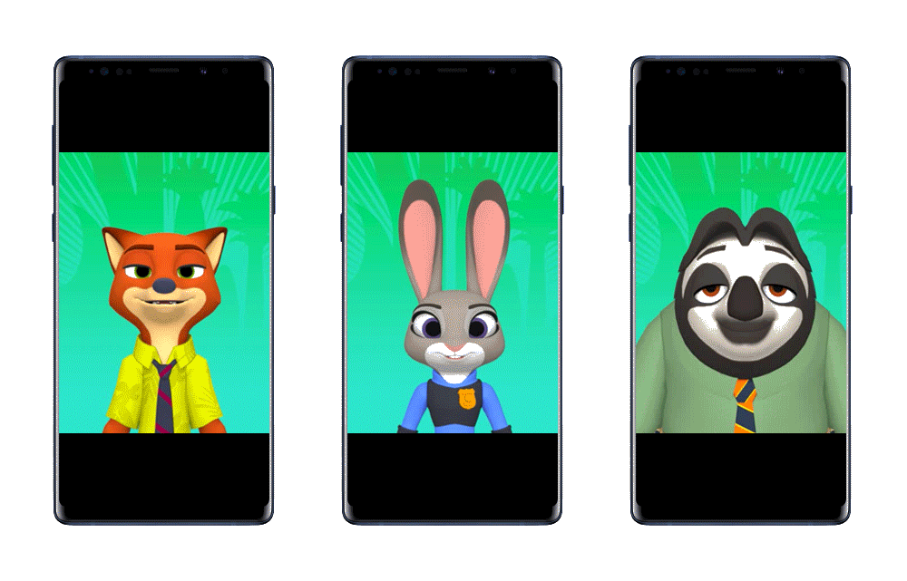Judy Hopps, Nick Wilde y Flash se unen a la creciente lista de personajes animados de Disney que están disponibles para los usuarios de los recientes modelos Galaxy, además de los ya existentes Mickey Mouse y amigos, así como los protagonistas de Los Increíbles y Frozen.
Para descargar y guardar estos nuevos personajes, es necesario acceder al modo AR Emoji de la cámara, tocar el icono de más (+) que se encuentra ubicado del lado derecho de la pantalla, y seleccionar el paquete de AR Emoji Zootopia de Galaxy Apps Store.
Una vez guardados, los emojis se comparten fácilmente como imágenes, videos o gifs en la aplicación de mensajería seleccionada*.
Además, si la simpatía de cualquiera de los personajes disponibles atrapa la atención del usuario, también se pueden utilizar como video o fondo de bloqueo de pantalla con tan solo anclarlo como GIF en Always On Diaplay del dispositivo
Para descargar los AR emojis de Samsung y Disney, es necesario acceder a Galaxy Apps Store.
*Las aplicaciones que no son compatibles con GIF animados pueden enviar etiquetas AR Emoji como imagen fija.
**La función es compatible con videos de hasta 15 segundos de duración.
Sobre Samsung Electronics Co., Ltd.
Samsung inspira al mundo y diseña el futuro con ideas y tecnologías innovadoras. La compañía está redefiniendo el mundo de las TVs, smartphones, wearables, tabletas, electrodomésticos, sistemas de conexión y memoria, sistema LSI y soluciones LED. Para conocer las últimas noticias, por favor visite la Sala de Prensa de Samsung en http://news.samsung.com

